Pablo Andres Guzman Alarcon

A00399523

Punto 1)

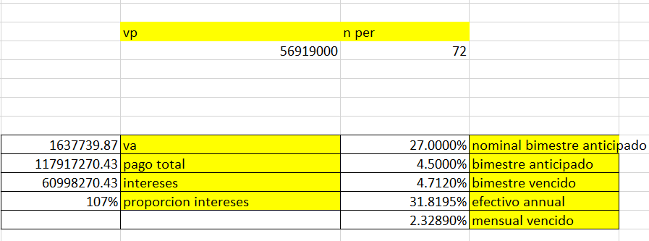

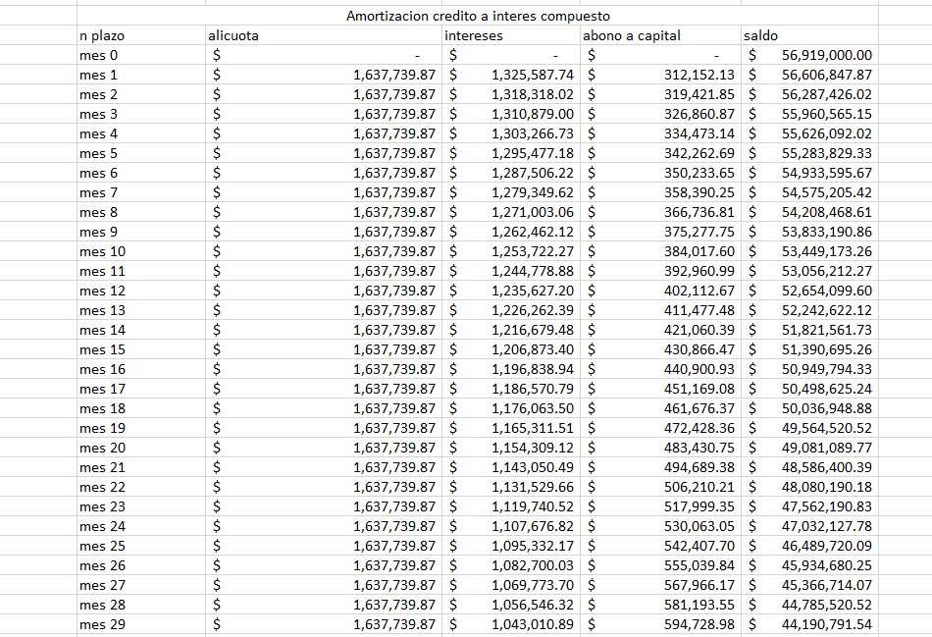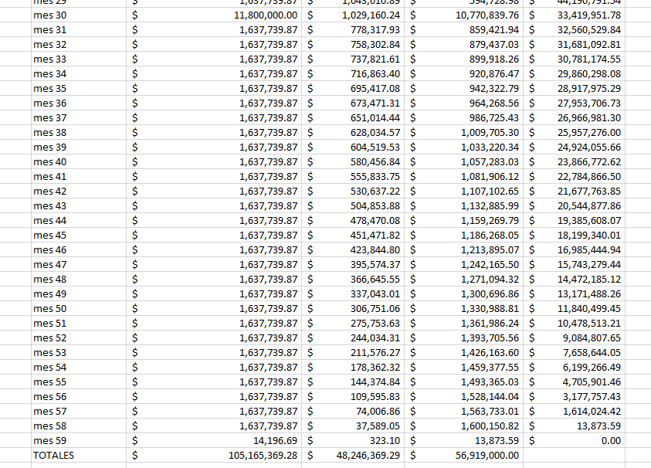

De plazo serían de la cuota 31 a la 58, es decir, 28 cuotas de la cuota pactada y la última cuota de $14196.69, para un total de 29 cuotas.

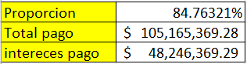

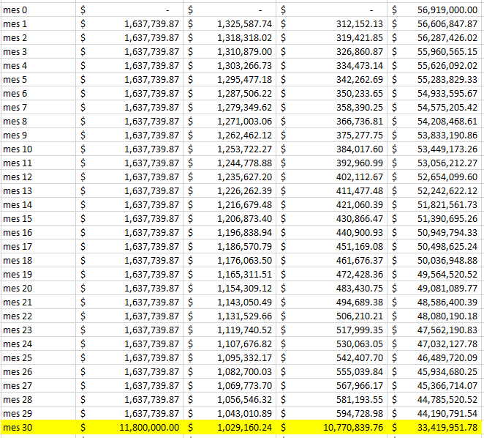

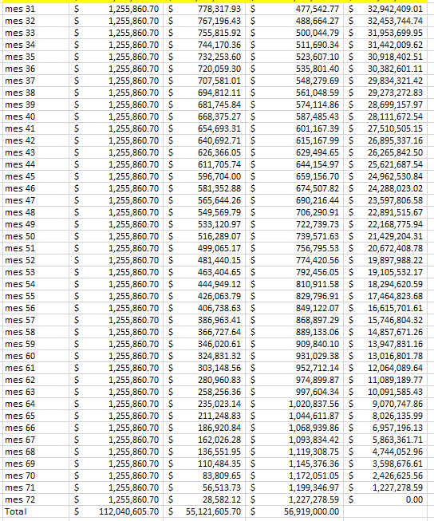

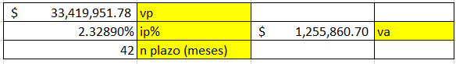

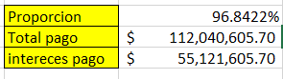

e.

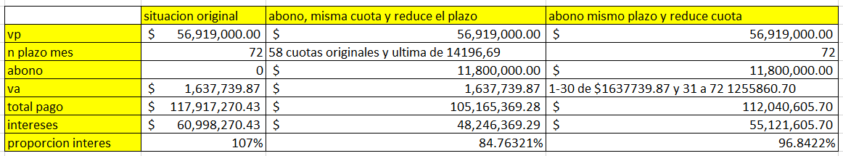

La mejor opción es realizar un abono de $11,800,000 y conservar la misma cuota mientras se reduce el plazo del préstamo. Esta opción permite una mayor reducción en los intereses totales a pagar, logrando un ahorro de aproximadamente $12,751,901.14 en comparación con la situación original. Reducir el plazo implica que, aunque se sigue pagando una cuota similar, se liquidará la deuda más rápidamente, lo que disminuye significativamente la carga de los intereses. Por el contrario, optar por la reducción de la cuota y mantener el plazo original, aunque también ofrece ahorros, resulta en un menor beneficio, ya que el ahorro en intereses es menor, con una reducción de $5,876,664.73. En conclusión, siempre que sea posible, es más conveniente acortar el plazo del préstamo para maximizar el ahorro y reducir los costos financieros a largo plazo.

Punto 2)

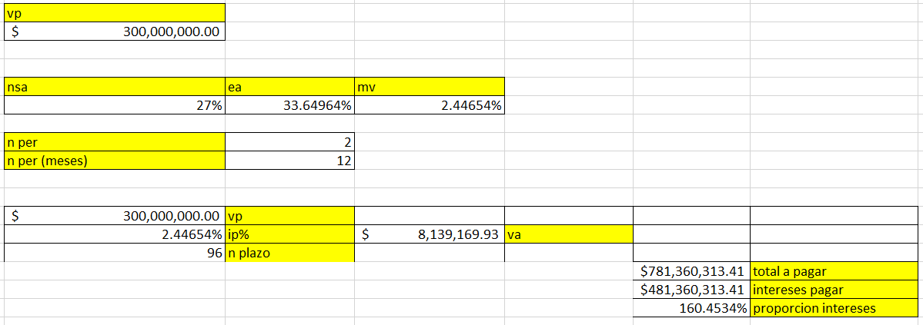

En términos generales, un plazo largo sin reducción en las tasas efectivas incrementa el costo total del crédito. Aunque la tasa nominal parece atractiva, la tasa efectiva anual de más del 33% y la tasa mensual vencida de 2.44654% se traducen en un costo elevado a lo largo del tiempo.

b.

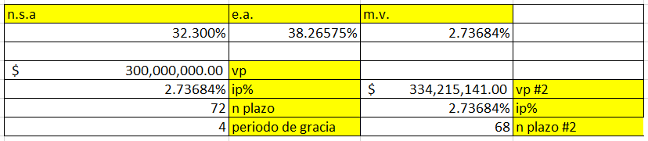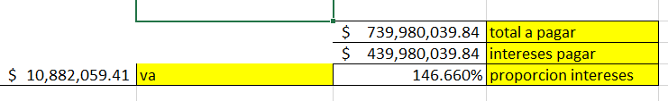

En términos de proporción de intereses pagados, esta opción es más ventajosa que la opción sin PG o PM, lo que demuestra que reducir el plazo de la deuda es una estrategia efectiva para reducir el costo total, a pesar de tener una tasa de interés nominal más alta.

c.

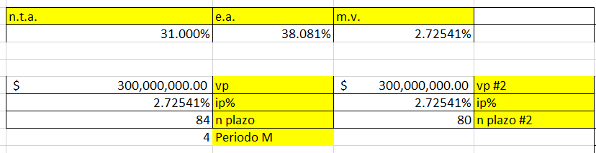

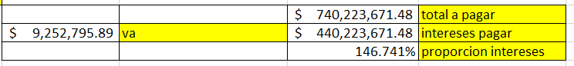

La tasa efectiva anual y la tasa mensual vencida en esta opción son similares a las del crédito con PG, pero la estructura del período muerto provoca un mayor costo total. Esto explica por qué, aunque la tasa es más baja, la proporción de intereses es ligeramente superior.

d.

Opción A (sin PG o PM): Aunque tiene la tasa nominal más baja, la proporción de intereses pagados es la más alta debido al plazo largo y la acumulación de intereses a lo largo de 96 meses.

Opción B (con PG): A pesar de la tasa nominal más alta, el plazo más corto y el manejo del período de gracia hacen que sea más ventajosa que la opción sin PG o PM. Se pagan menos intereses en total y la proporción de intereses es menor.

Opción C (con PM): Aunque la tasa nominal es menor que en la opción con PG, la acumulación de intereses durante el período muerto provoca un mayor costo en términos de intereses pagados, haciendo que sea más costosa que la opción con PG.

La opción más costosa en términos de intereses pagados es la opción sin PG o PM, debido a que el plazo es mucho más largo y los intereses acumulados son mayores. Entre las opciones con períodos diferidos (PG y PM), el crédito con período muerto (PM) es más costoso que el crédito con período de gracia (PG), a pesar de tener una tasa nominal más baja. Esto se debe a la forma en que se acumulan los intereses durante el período muerto sin ninguna amortización, lo que incrementa la deuda total.

Punto 3)

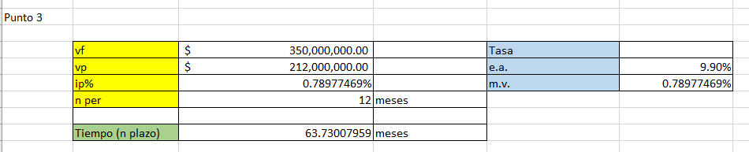

Una persona tiene que esperar 63.73007959 meses si hoy tiene $212 millones

para tener $350 millones a una tasa del 9,90% e.a.